Szanowni Państwo,
Ministerstwo Sportu i Turystyki ogłosiło program KLUB - kompleksowy program wsparcia klubów sportowych. Ogłoszenie konkursowe dostępne jest na stronie Internetowej Ministerstwa: https://bip.msit.gov.pl/bip/finansowanie-zadan/sport-powszechny/2016-ro/1779,Ogloszenie-programu-KLUB-w-ramach-rozwijania-sportu-poprzez-wspieranie-przedsiew.html
Polski Związek Szachowy gorąco zaprasza wszystkie kluby szachowe do składania wniosków. Konsultacji lub pomocy merytorycznej (między innymi przy obsłudze generatora wniosków) udziela specjalista ds. organizacyjnych PZSzach Michał Bartel (m.bartel@pzszach.org.pl) tel. 602-463-035 (wtorki i czwartki 14.00-16.00)
Ogólne warunki konkursu:
- W konkursie udział brać mogą tylko kluby sportowe oraz uczniowskie kluby sportowe
- środki do rozdysponowania 15 mln złotych.
-Termin realizacji zadań 1 kwietnia – 31 grudnia 2016.
- Dofinansowanie przeznaczone może być na szkoleniowca pracującego z młodzieżą do 18 roku życia, także na zakup sprzętu sportowego oraz obóz sportowy.
- Maksymalna kwota dotacji to 10.000 zł (klub 1-sekcyjny) lub 15.000 zł (klub wielosekcyjny)
-kwota dotacji ze środków publicznych udzielanych wnioskodawcy w roku poprzedzającym złożenie wniosku w naborze nie może przekroczyć kwoty 300 tys. zł (brutto) - do wniosku należy dołączyć stosowny bilans finansowy za ostatni rok obrachunkowy oraz sprawozdanie merytoryczne z działalności wnioskodawcy za rok poprzedzający złożenie wniosku,
Wszystkie konieczne załączniki oraz wymagania zostały wyczerpująco opisane w ogłoszeniu konkursowym.
- Wnioskodawca musi przewidzieć we wniosku wkład własny w wysokości min. 10% ogólnej kwoty całości zadania.

Termin składania wniosków – do 15 kwietnia 2016

Wnioski koniecznie muszą być złożone przez generator wniosków AMODIT dostępny na stronie https://wnioski.msit.gov.pl/Login.aspx?ReturnUrl=%2f

Instrukcja obsługi generatora dostępna jest na stronie https://wnioski.msit.gov.pl/help/instrukcja.doc

Kilka porad odnośnie funkcjonowania generatora:
- Rozpoczynając pracę z generatorem należy założyć konto oraz dodać organizację / klub do systemu. Osoba zakładająca konto może przekazać innym osobom z organizacji dostęp do systemu i wspólnie opracować wniosek
- Program KLUB dostępny jest po wejściu w „utwórz wniosek” – Departament Sportu Dla Wszystkich – Sport Wszystkich Dzieci – Program Klub 2016.
- Należy wypełnić wniosek i wszystkie załączniki za pomocą generatora wniosku, następnie wysłać drogą elektroniczną (przycisk „wyślij’), a następnie wydrukować wniosek wraz ze wszystkimi załącznikami i w wersji podpisanej przez osoby upoważnione do reprezentowania klubu wysłać na adres Ministerstwa Sportu i Turystki, ul. Senatorska 14, 00-082 Warszawa, z dopiskiem na kopercie „Program KLUB – nabór na 2016 rok”

Opis załączników:

Formularz główny
przy zakładaniu konta wypełnia się dane opisujące organizacje. Podstawowe informacje o klubie automatycznie pojawiają się w formularzu głównym – należy sprawdzić poprawność danych!
- Należy wpisać termin realizacji zadania (mieszczący się w terminie w ogłoszeniu konkursowym tj. od 01.04 do 31.12. 2016) Należy pamiętać, że wszelkie koszty finansowane ze środków MSiT mogą być ponoszone tylko w okresie trwania realizacji zadania!
Wniosek
Osoby upoważnione – zgodnie z zasadą reprezentacji w KRS, które następnie podpiszą wniosek.
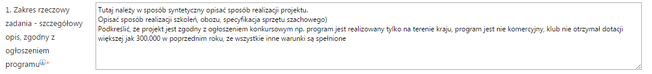
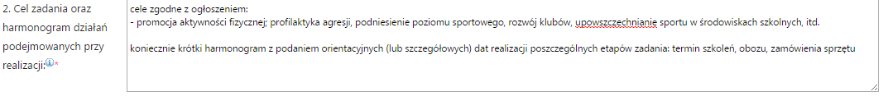
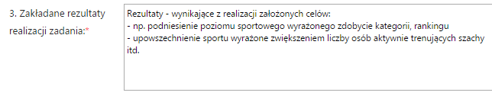
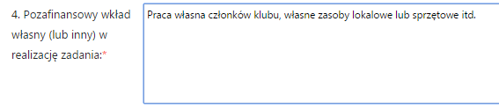
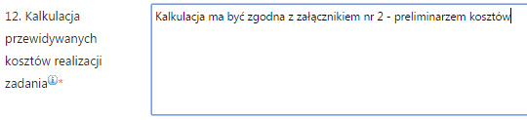
Załączniki 1, 2, 2a
Liczba uczestników, daty muszą być zgodne z innymi załącznikami.
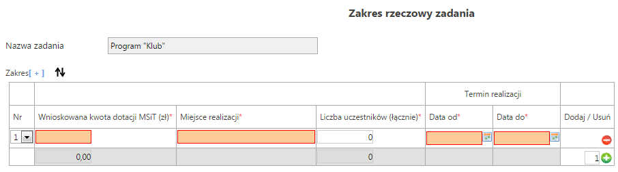
W przypadku organizacji szkoleń + zakup sprzętu + organizacja obozu – należy za pomocą plusa dodać kolejne wiersze i opisać daną pozycję.
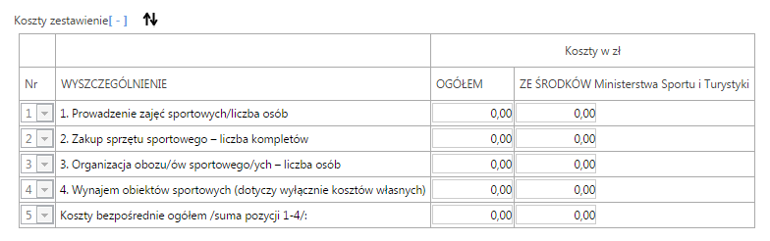
Uwaga: Koszt ze środków MSiT nie może przekroczyć 10.000 zł w przypadku 1 sekcyjnego klubu i 15.000 zł w przypadku wielosekcyjnego klubu. Środki własne muszą być nie mniejsze niż 10% ogólnych kosztów.
Załącznik 2a:
W specyfikacji sprzętu należy podać nazwę, dokładną ilość, szacowaną cenę zakupionego sprzętu. Specyfikacja musi być zgodna z załącznikiem 2 oraz opisem we wniosku.

Załącznik 3 – program zadania
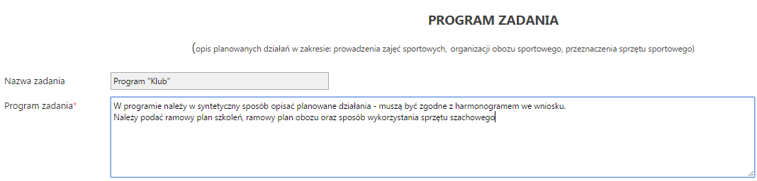

Wniosek należy zapisywać na bieżąco, najlepiej co 5-10 minut, tak by nie stracić wpisanych przed chwilą danych.
Wymagane dokumenty:

1. Wniosek wraz z załącznikami:
1) załącznik 1 – zakres rzeczowy zadania,
2) załącznik 2 – preliminarz kosztów bezpośrednich,
3) załącznik 2a – specyfikacja sprzętu sportowego,
4) załącznik 3 - program zadania,
5) sprawozdanie merytoryczne i finansowe (bilans) dotyczące działalności
wnioskodawcy za rok poprzedzający złożenie wniosku,
2. Aktualny odpis lub wydruk komputerowy z Krajowego Rejestru Sądowego albo
zaświadczenie lub informacja sporządzona na podstawie ewidencji właściwej dla formy organizacyjnej wnioskodawcy wraz z oświadczeniem potwierdzającym zgodność i aktualność danych na dzień składania wniosku o dofinansowanie.
3. Statut, przewidziany dla prowadzenia działalności wnioskodawcy opatrzony
potwierdzeniem jego zgodności z oryginałem.

Brak jakiegokolwiek załącznika, błędy Rachunkowe i merytoryczne powodują odrzucenie wniosku, dlatego apelujemy o uważne wypełnienie wniosku i dokładne zapoznanie się z ogłoszeniem konkursowym.

Opisana procedura w powyższej instrukcji jest poglądowym przykładem, PZSzach udziela porad na podstawie własnych, bogatych doświadczeń w zakresie udziału w otwartych konkursach ofert MSiT.

